1）创建新“设计”；

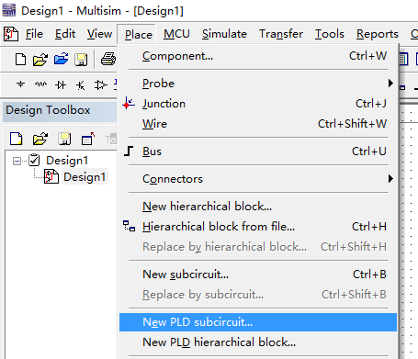

图 35 新建PLD子电路菜单

2）如图 35，菜单→放置→新建PLD子电路；

3）进入新建PLD向导，图 36；

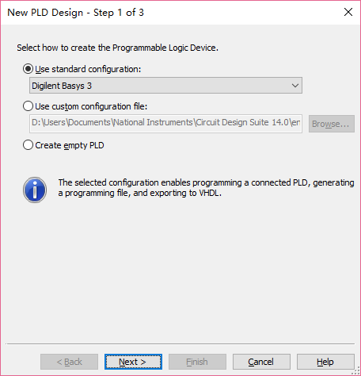

图 36 新建PLD子电路向导——选板

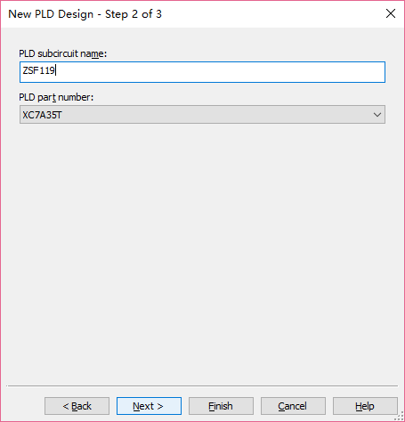

图 37 新建PLD子电路向导——模块名

4）PLD向导里，模块名根据命名规则，设置实验者自己的模块，图 37；

5）跳过引脚设定直接完成（引脚设定可以在编辑时直接添加、删除）；

6）电路图区新添了模块，模块上可以看到许多引脚名称，表示所连通的外部设备，如SW0是连接basys3板0号拨位开关，BTNC是连接basys3上下左右中5个按键的中按键开关，LED0则是连接basys3的0号发光二极管。鼠标移至模块左上角（图 38），出现淡蓝色“子电路编辑”入口，点击进入；

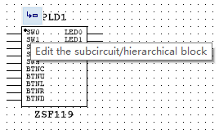

图 38 进入子电路编辑的入口

7）放置译码器DEC2_4模块，并连接模块端口到合适的外设相关的引脚，低电平有效的使能端G接拨位开关2，编码输入连接拨位开关1和0，独热译码输出连接发光二极管，连接完成后，删除无用引脚，如图 39。也可以点击通过左上角工具栏弹出图 40对话框添加连向其他外设的输入、输出引脚。保存。

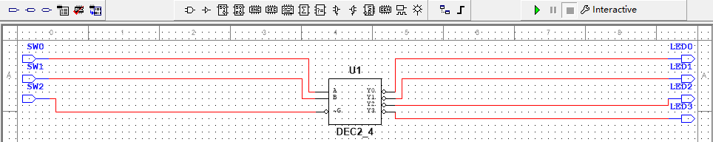

图 39 PLD子电路编辑

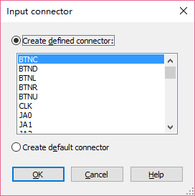

图 40 PLD子电路添加输入输出口

8）通过图纸下方选卡，切换至顶层电路页面，添加仿真测试用的字发生器与测试球，如图 41，设置合适的字发生器循环内容，保存。

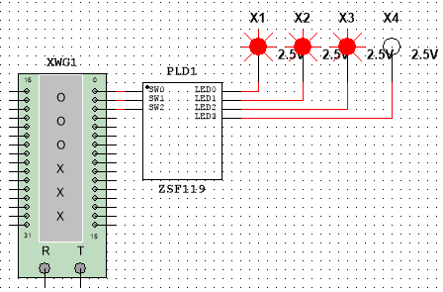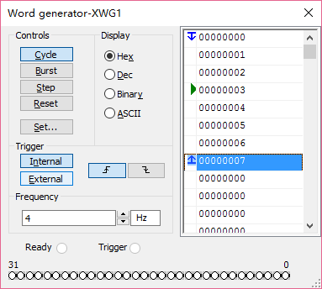

图 41 PLD子电路的外测试

9）菜单仿真（Simulate）→分析与仿真（Analyses and Simulation）弹出仿真设置对话框，图 42。

10）依照图 42，选择并设置最大步长与初始步长均为0.1s，并点击run开始仿真，观察表现。

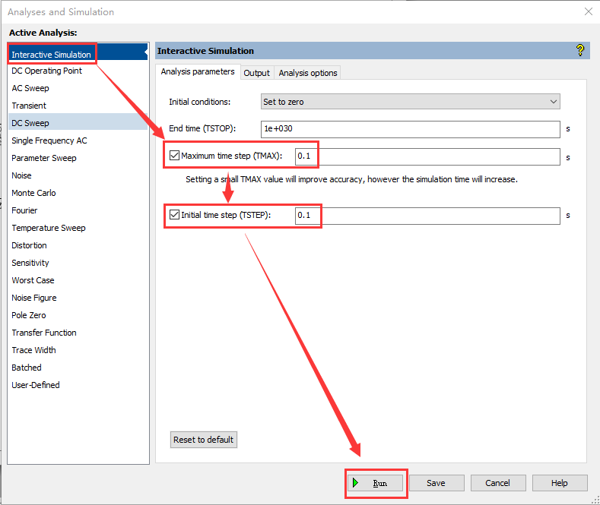

图 42设置仿真参数并开始仿真

11）进入子电路图纸，在工具栏找到图标C:\Users\Shawn\AppData\Roaming\Tencent\Users\25385593\QQ\WinTemp\RichOle\(BF{4DDU8RBR0QJJPAL@5_3.png，点击进入下载向导，图 43和图 44。

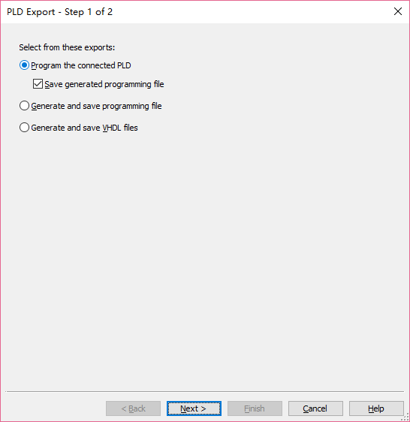

图 43 编程下载向导——编程类型选择

12）下载向导步骤2里，需要注意几点，然后就可以下载

① Multisim14+vivado2014.4/2015.4有版本匹配关系，vivado更早版本和更新版本不能使用；vivado需安装在C盘根目录，否则multisim查找不到vivado。

② 在下载前需要刷新设备；

③ 可能是实验室电脑写保护的原因，引脚约束文件需要复制到用户盘，并修改向导设置，如未遇问题可忽略。

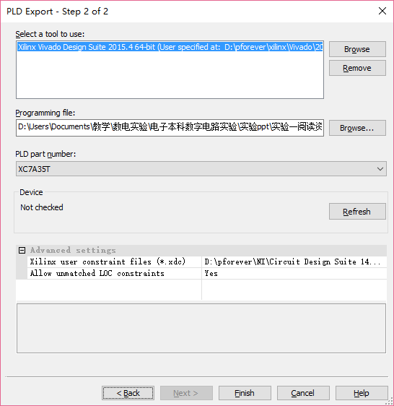

1

2

3

图 44编程下载向导——综合器选择，设备连接等设定并开始下载

13）记录验证结果。